Архітектурні пам’ятники книзі у світі

Юні друзі, чи зауважили ви, як багато в оточуючому нас світі пов’язано з книгою та читанням? Пропоную вам мандрівку містами світу, де ви познайомитеся з архітектурними пам’ятниками книзі.

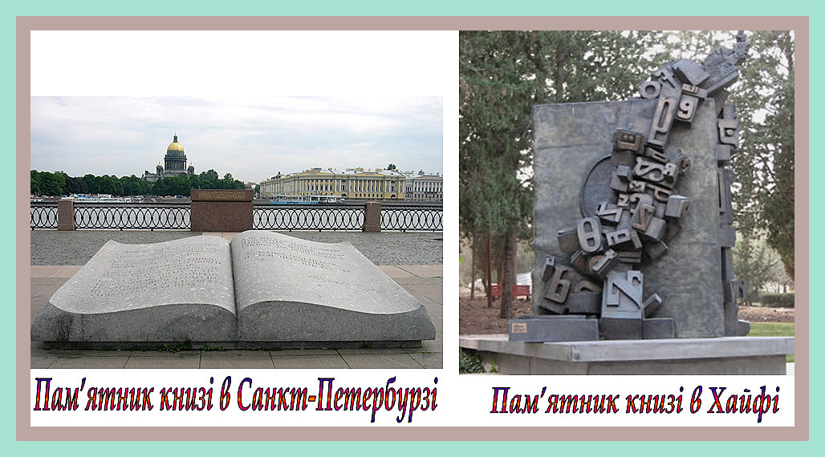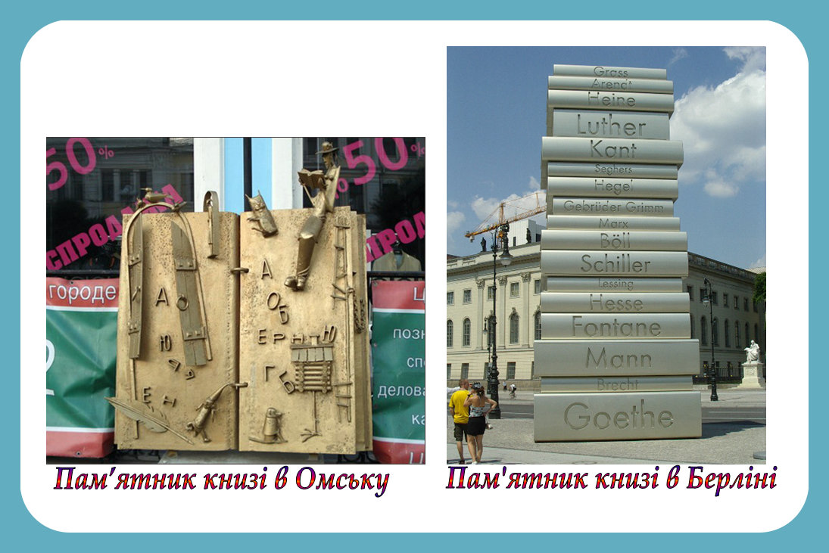
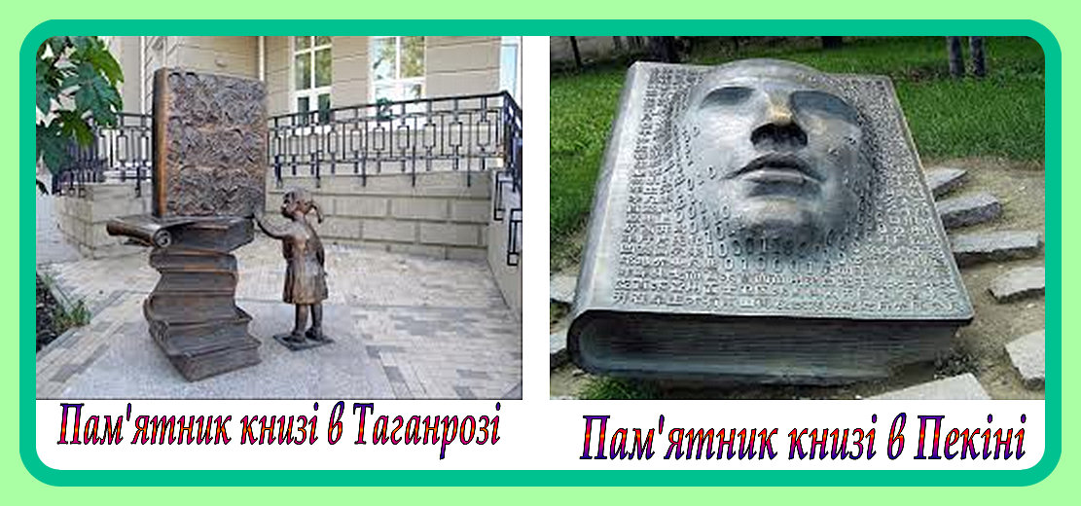

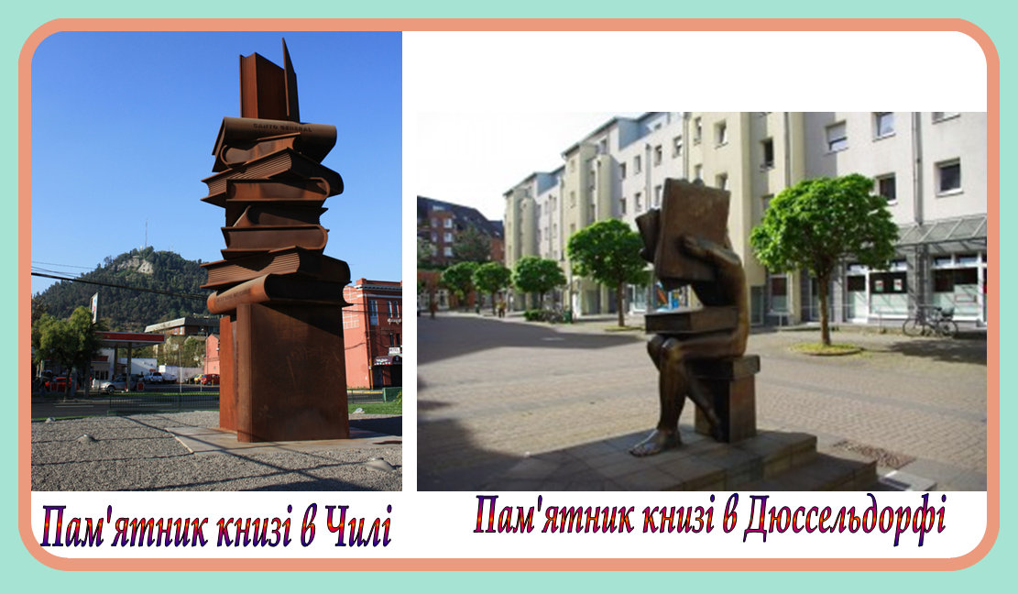
Багато вуличних скульптур також присвячені книзі. Наприклад, в столиці Турції, у Стамбулі, встановлені лавки у вигляді розгорнутої книги, на яких розміщені
віршовані рядки відомих турецьких поетів.
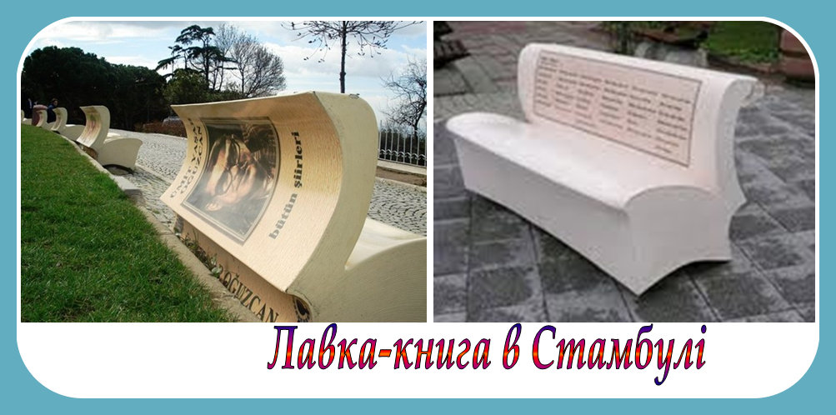
Лавку у вигляді книжок можна побачити в Парижі,
а у Сімферополі недавно з’явилася «Онегінська» лавка.
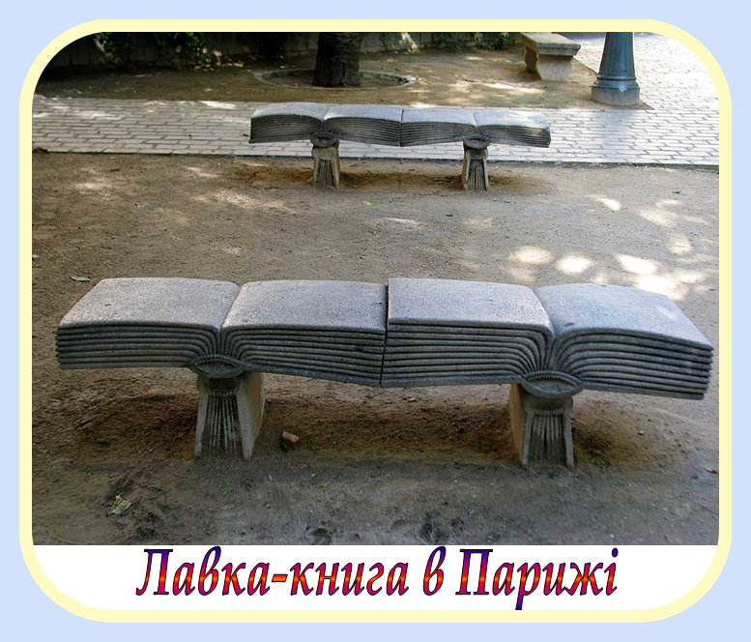
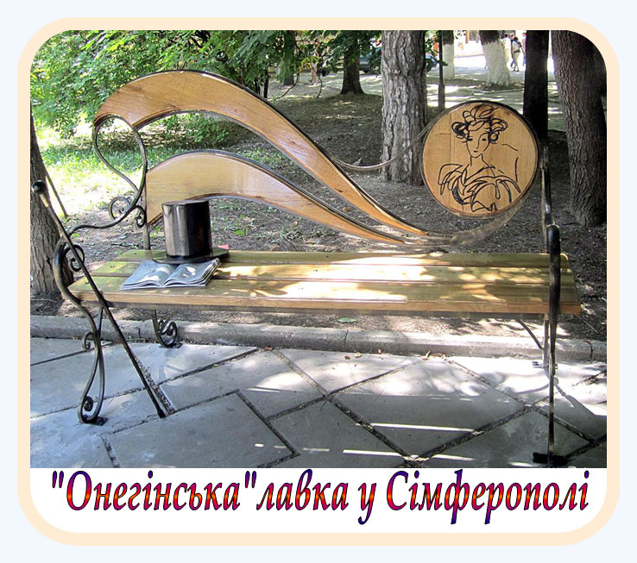
Гуляючи вулицями польського міста Вроцлава серед гномиків, які бігають, неможливо не звернути увагу на серйозних «гномів-читачів».
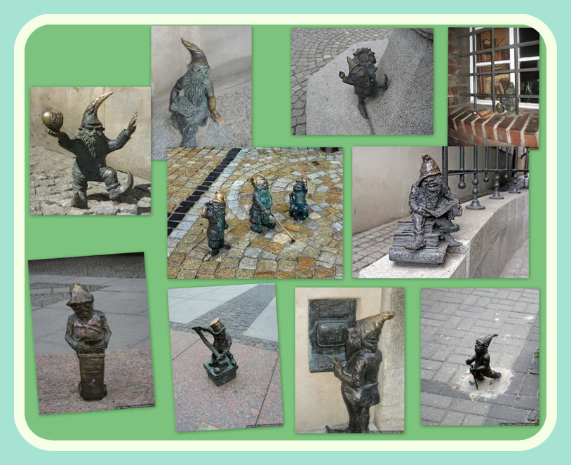
В сучасному світі існують навіть фонтани у вигляді книжок.
